Ngày giảng: / /2023
TIẾT 19. BÀI 9. GIỚI THIỆU VỀ CHĂN NUÔI(TIẾP)
I. MỤC TIÊU BÀI HỌC: Sau bài học này học sinh phải:
1. Kiến thức
- Trình bày được đặc điểm cơ bản của một số ngành nghề phổ biến trong chăn nuôi.
- Trình bày được một số biện pháp bảo vệ môi trường trong chăn nuôi.
- Nhận thức được sở thích, sự phù hợp của bản thân về các ngành nghề trong chăn nuôi
2. Năng lực
2.1. Năng lực công nghệ
- Nhận thức công nghệ: Trình bày được vai trò, triển vọng của chăn nuôi. Nhận biết được một số vật nuôi phổ biến và các loại vật nuôi đặc trưng của một số vùng miền ở nước ta. Nhận biết được một số phương thức chăn nuôi phổ biến ở Việt Nam. Trình bày được đặc điểm cơ bản của một só ngành nghề phổ biến trong chăn nuôi
- Sử dụng công nghệ: Thực hiện các biện pháp chăn nuôi ở nước ta.
2.2. Năng lực chung
- Năng lực tự chủ, tự học.
- Năng lực giao tiếp và hợp tác: Biết sử dụng thông tin để trình bày, thảo luận các vấn đề liên quan đến giới thiệu về chăn nuôi, lắng nghe và phản hồi tích cực trong quá trình hoạt động nhóm
- Năng lực giải quyết vấn đề: Giải quyết được các tình huống đặt ra.
3. Phẩm chất
- Chăm chỉ: Có ý thức vận dụng kiến thức về chăn nuôi vào thực tiễn
- Trách nhiệm: Tích cực trong các hoạt động. Có ý bảo vệ môi trường trong chăn nuôi.
II. THIẾT BỊ DẠY HỌC VÀ HỌC LIỆU
1. Chuẩn bị của giáo viên
- Giấy A4. Phiếu học tập.Bài tập. Ảnh, power point.
2. Chuẩn bị của HS
- Dụng cụ học tập phục vụ cho quá trình hoạt động nhóm
- Học bài cũ. Đọc trước bài mới.
III. TIẾN TRÌNH DẠY HỌC
Hoạt động 1: Giới thiệu bài mới
a.Mục tiêu: Khơi gợi nhu cầu tìm hiểu về vai trò, triển vọng của chăn nuôi
b. Nội dung: HS trả lời được câu hỏi
A: Mình rất thích chăn nuôi lợn, gà..
B: Nghề nào có thể thực hiện chăn nuôi lợn gà
c. Sản phẩm: Báo cáo hoạt động nhóm.
HS trả lời được câu hỏi
Bác sỹ thú y, kỹ sư chăn nuôi
d. Tổ chức hoạt động
Chuyển giao nhiệm vụ
GV yêu cầu HS quan sát và thảo luận trao đổi nhóm cặp bàn, trả lời câu hỏi
trên trong thời gian 2 phút.
HS quan sát và tiếp nhận nhiệm vụ.
Thực hiện nhiệm vụ
HS quan sát, trao đổi nhóm cặp bàn, trả lời câu hỏi.
Báo cáo, thảo luận
GV yêu cầu đại diện nhóm trình bày, nhóm khác nhận xét và bổ sung.
Đại diện nhóm trình bày, nhóm khác nhận xét và bổ sung.
Kết luận và nhận định
GV nhận xét trình bày của HS.
GV chốt lại kiến thức.
GV vào bài mới: Những nghề trong chăn nuôi có đặc điểm như thế nào?Để bảo vệ môi trường trong chăn nuôi sử dụng biện pháp nào. Để trả lời câu hỏi này thì chúng ta vào bài hôm nay.
Hoạt động 2: Hình thành kiến thức mới
Nội dung 1. Tìm hiểu một số ngành nghề trong chăn nuôi(15’)
a.Mục tiêu: Trình bày được đặc điểm cơ bản của một số ngành nghề phổ biến trong chăn nuôi
b. Nội dung: HS trả lời câu hỏi
Đọc mục 1, mục 2(SGK-T44) và cho biết trong hai nghề đó, em thích hay cảm thấy phù hợp với nghề nào hơn? Tại sao?
c. Sản phẩm: Báo cáo hoạt động nhóm.
Dựa vào những nhiệm vụ và những phẩm chất cần có của nghề bác sĩ thú y và kĩ sư chăn nuôi, học sinh tự lựa chọn ngành nghề cảm thấy phù hợp hơn.
Bản thân em cảm thấy phù hợp với nghề bác sĩ thú y hơn. Vì em là một người yêu động vật, thích chăm sóc vật nuôi và có tính cẩn thận, tỉ mi. Em mơ ước sau này có thể chẩn đoán, chăm sóc, chữa trị cho vật nuôi để chúng hết bệnh.
d. Tổ chức hoạt động
Hoạt động của GV và HS | Nội dung cần đạt
Chuyển giao nhiệm vụ  GV yêu cầu HS quan sát và thảo luận trao đổi nhóm cặp bàn, trả lời câu hỏi trên trong thời gian 2 phút.  HS quan sát và tiếp nhận nhiệm vụ.  Thực hiện nhiệm vụ  HS quan sát, trao đổi nhóm cặp bàn, hoàn thành trả lời câu hỏi trên.  Báo cáo, thảo luận  GV yêu cầu đại diện nhóm trình bày, nhóm khác nhận xét và bổ sung.  Đại diện nhóm trình bày, nhóm khác nhận xét và bổ sung.  Kết luận và nhận định  GV nhận xét trình bày của HS.  GV chốt lại kiến thức. HS ghi vở | IV.Một số ngành nghề phổ biến trong chăn nuôi  1.Bác sỹ thú y  - Là người làm nhiệm vụ phòng bệnh, khám và chữa bệnh cho vật nuôi  - Phẩm chất cần có: Yêu động vật, tỉ mỉ, cẩn thận, khéo tay.  2.Kỹ sư chăn nuôi  - Là người làm nhiệm vụ chọn và nhân giống vật nuôi; chế biến thức ăn, chăm sóc và phòng bệnh cho vật nuôi  - Phẩm chất cần có: Yêu động vật, thích nghiên cứu khoa học, thích chăm sóc vật nuôi
Nội dung 2. Tìm hiểu một số biện pháp bảo vệ môi trường trong chăn nuôi(15’)
a.Mục tiêu: Trình bày được một số biện pháp bảo vệ môi trường trong chăn nuôi
b. Nội dung: HS quan sát hình ảnh và trả lời câu hỏi PHT1
PHIẾU HỌC TẬP 1
1.Nêu vệ sinh khu vực trong chăn nuôi
2. Quan sát Hình 9.7 và nêu những biện pháp phổ biến trong xử lí chất thải chăn nuôi.
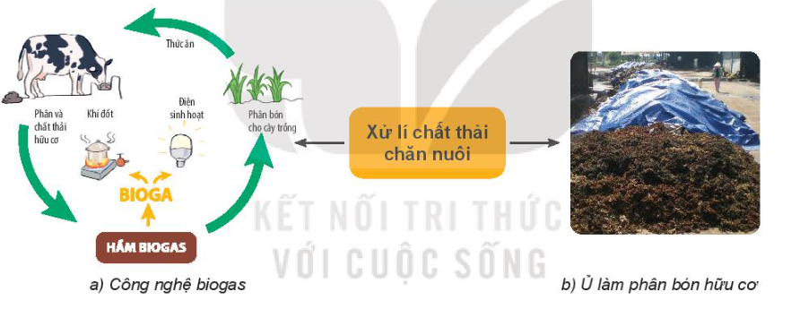c. Sản phẩm: Báo cáo hoạt động nhóm và hoàn thành PHT1
1.
Thường xuyên vệ sinh chuồng nuôi và khu vực xung quanh, giữ cho chuồng nuôi luôn sạch, khô ráo, đủ ánh sáng, thoáng mát về mùa hè, ấm về mùa đông.
2. - Hình 9.7a: Công nghệ biogas: là biện pháp xử lí chất thải chăn nuôi theo phương pháp sinh học, bằng cách lên men yếm khí biogas để khử lượng lớn chất hữu cơ nhằm giảm đáng kể lượng khí độc được sinh ra, tiêu diệt mầm bệnh có trong nước thải chăn nuôi, đồng thời tạo ra một lượng khí đốt có thể đem đến lợi nhuận và phục vụ cho cuộc sống của con người.
- Hình 9.7b: Ủ phân hữu cơ: là biện pháp xử lí chất thải chăn nuôi theo phương pháp sinh học vật lí, ủ phân để tạo ra trong khối phân (chất thải chăn nuôi) nhiệt độ tương đối cao nhằm thúc đẩy quá trình phân hủy các chất hữu cơ và đẩy nhanh quá trình khoáng hóa để khi bón vào đất, phân hữu cơ có thể nhanh chóng cung cấp các chất dinh dưỡng cho cây trồng.
d. Tổ chức hoạt động
Hoạt động của GV và HS | Nội dung cần đạt
Chuyển giao nhiệm vụ  GV đưa ra PHT số 1  GV chia lớp thành các nhóm, yêu cầu các nhóm tiến hành thảo luận và hoàn thành yêu cầu của PHT số 1  HS nhận nhiệm vụ học tập  Thực hiện nhiệm vụ  HS nhận nhóm, tiến hành thảo luận và hoàn thành yêu cầu PHT số 4  GV theo dõi, giúp đỡ các nhóm gặp khó khân.  Báo cáo, thảo luận  GV yêu cầu đại diện nhóm trình bày, nhóm khác nhận xét và bổ sung.  Đại diện nhóm trình bày, nhóm khác nhận xét và bổ sung.  GV đưa ra câu hỏi: Kể thêm các biện pháp thu gom, xử lý rác thải chăn nuôi?  1-2 HS trả lời. HS khác nhận xét và bổ sung  Kết luận và nhận định  GV nhận xét trình bày của HS. GV chốt lại kiến thức.  HS nghe và ghi nhớ, ghi nội dung vào trong vở. | V.Một số biện pháp bảo vệ môi trường trong chăn nuôi  1.Vệ sinh khu vực chuồng trại  - Thường xuyên vệ sinh chuồng nuôi và khu vực xung quanh, giữ chuồng nuôi sạch, khô ráo, đủ ánh sáng, thoáng mát về mùa hè, ấm về mùa đông  2.Thu gom và xử lý chất thải chăn nuôi  - Chất thải được thu gom triệt để, bảo quản và lưu trữ đúng nơi quy định, không để chúng phát tán ra môi trường
Hoạt động 3: Luyện tập(8’)
a.Mục tiêu: Củng cố kiến thức về chăn nuôi
b. Nội dung: HS tiến hành làm bài tập
Bài tập 1.
1. Biện pháp nào sau đây là nên hoặc không nên làm để bảo vệ môi trường?
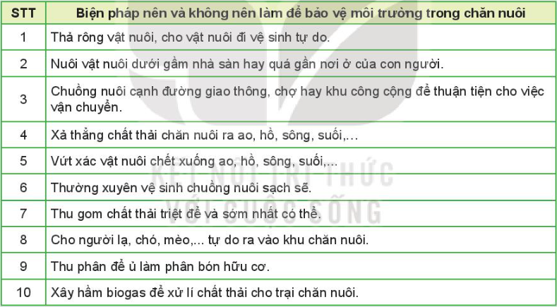c. Sản phẩm: HS các nhóm hoàn thành bài tập
- Bài tập 1
- Các biện pháp nên làm:
6. Thường xuyên vệ sinh chuồng nuôi sạch sẽ.
7. Thu gom chất thải triệt để và sớm nhất có thể.
9. Thu phân để ủ làm bón phân hữu cơ.
10. Xây hầm biogas để xử lí chất thải cho trại chăn nuôi.
- Các biện pháp không nên làm:
1. Thả rông vật nuôi, cho vật nuôi đi vệ sinh bừa bãi.
2. Nuôi vật nuôi dưới gầm nhà sàn hay quá gần nơi ở.
3. Chuồng nuôi cạnh đường giao thông, chợ hay khu công cộng để thuận tiện cho việc vận chuyển.
4. Xả thẳng chất thải chăn nuôi ra ao, hồ, sông, suối,...
5. Vứt rác vật nuôi chết xuống ao, hồ, sông, suối,…
8. Cho người lạ, chó, mèo,, tự do ra vào khu chăn nuôi.
d. Tổ chức thực hiện:
Hoạt động của GV và HS | Nội dung cần đạt
Chuyển giao nhiệm vụ  GV yêu cầu HS thảo luận trao đổi nhóm cặp bàn, hoàn thành bài tập trong thời gian 4 phút.  Thực hiện nhiệm vụ  HS thảo luận trao đổi nhóm cặp bàn, hoàn thành bài tập  Báo cáo, thảo luận  GV yêu cầu đại diện nhóm trình bày, nhóm khác nhận xét và bổ sung.  Đại diện nhóm trình bày, nhóm khác nhận xét và bổ sung.  Kết luận và nhận định  GV nhận xét, đánh giá trình bày của HS.  GV khen bạn có kết quả tốt nhất. HS nghe và ghi nhớ. | HS hoàn thành bài tập
Hoạt động 4: Vận dụng(3’)
a.Mục tiêu: Vận dụng kiến thức chăn nuôi vào trong thực tiễn
b. Nội dung: HS về nhà hoàn thành yêu cầu sau
Quan sát hoạt động chăn nuôi ở gia đình và địa phương em, tìm ra những hoạt động chưa hợp lí và đề xuất các biện pháp khắc phục để bảo vệ môi trường.
Ghi trên giấy A4. Giờ sau nộp lại cho GV.
c. Sản phẩm: Bản ghi trên giấy A4.
d. Tổ chức thực hiện:
Hoạt động của GV và HS | Nội dung cần đạt
Chuyển giao nhiệm vụ  GV yêu cầu HS về nhà thực hiện yêu cầu phần nhiệm vụ ở phần nội dung.  Thực hiện nhiệm vụ  HS thực hiện nhiệm vụ của GV tại nhà  Báo cáo, thảo luận  HS trình bày kết quả của mình, HS khác nhận xét và bổ sung.  Kết luận và nhận định  GV nhận xét, đánh giá trình bày của HS.  GV khen bạn có kết quả tốt nhất. HS nghe và ghi nhớ. | Bản ghi trên giấy A4.  Học sinh tự tìm hiểu thực tế tại địa phương mình để tìm ra những hoạt động chưa hợp lí và đề xuất các biện pháp khắc phục để bảo vệ môi trường.

